Отчет

Лабораторная работа №4

Павлова Варвара Юрьевна 1032217616 НПМбд-02-21

Содержание

# Цель работы

Приобретение практических навыков взаимодействия пользователя с системой посредством командной строки.

# Задание

1. Определите полное имя вашего домашнего каталога. Далее относительно этого ката- лога будут выполняться последующие упражнения.
2. Выполните следующие действия:
3. Перейдите в каталог /tmp.
4. Выведите на экран содержимое каталога /tmp. Для этого используйте команду ls с различными опциями. Поясните разницу в выводимой на экран информации.
5. Определите, есть ли в каталоге /var/spool подкаталог с именем cron?
6. Перейдите в Ваш домашний каталог и выведите на экран его содержимое. Опре- делите, кто является владельцем файлов и подкаталогов?
7. Выполните следующие действия:
8. В домашнем каталоге создайте новый каталог с именем newdir.
9. В каталоге ~/newdir создайте новый каталог с именем morefun.
10. В домашнем каталоге создайте одной командой три новых каталога с именами letters, memos, misk. Затем удалите эти каталоги одной командой.
11. Попробуйте удалить ранее созданный каталог ~/newdir командой rm. Проверьте, был ли каталог удалён.
12. Удалите каталог ~/newdir/morefun из домашнего каталога. Проверьте, был ли каталог удалён.
13. С помощью команды man определите, какую опцию команды ls нужно использо- вать для просмотра содержимое не только указанного каталога, но и подкаталогов, входящих в него.
14. С помощью команды man определите набор опций команды ls, позволяющий отсорти- ровать по времени последнего изменения выводимый список содержимого каталога с развёрнутым описанием файлов.
15. Используйте команду man для просмотра описания следующих команд: cd, pwd, mkdir, rmdir, rm. Поясните основные опции этих команд.
16. Используя информацию, полученную при помощи команды history, выполните мо- дификацию и исполнение нескольких команд из буфера команд. # Теоретическое введение

В операционной системе типа Linux взаимодействие пользователя с системой обычно осуществляется с помощью командной строки посредством построчного ввода ко- манд. При этом обычно используется командные интерпретаторы языка shell: /bin/sh; /bin/csh; /bin/ksh. **Формат команды.** Командой в операционной системе называется записанный по специальным правилам текст (возможно с аргументами), представляющий собой ука- зание на выполнение какой-либо функций (или действий) в операционной системе. Обычно первым словом идёт имя команды, остальной текст — аргументы или опции, конкретизирующие действие. Общий формат команд можно представить следующим образом:

# Выполнение лабораторной работы

1. Определяю полное имя своего домашнего каталога с помощью команды pwd. (рис. [-@fig:001])

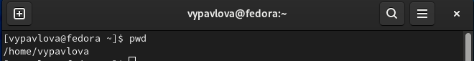

рис. 1

1. Перехожу в каталог tmp и вывожу на экран его содержимое. (рис. [-@fig:002]) Определяю, есть ли в каталоге /var/spool подкаталог с именем cron. Его нет. (рис. [-@fig:003]) Перехожу в домашний каталог, вывожу на экран его содержимое и указываю владельцев файлов. (рис. [-@fig:004])

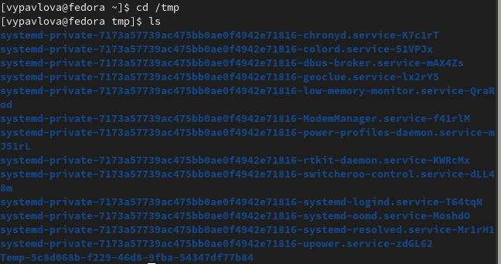

рис. 2

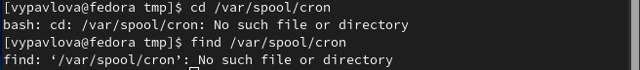

рис. 3

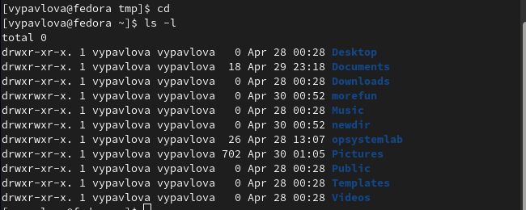

рис. 4

1. В домашнем каталоге создаю новый каталог с именем newdir. В каталоге ~/newdir создаю подкаталог morefun, перехожу в домашний каталог и создаю в нем одной командой три каталога letters, memos и misk. (рис. [-@fig:005]) Далее одной командой удаляю все эти три каталога и проверяю с помощью команды ls. (рис. [-@fig:006]) Пробую удалить каталог ~/newdir командой rm и проверяю, был ли он удаен командой ls. (рис. [-@fig:007]) Командой rm -r пробую удалить каталог ~/newdir/morefun. (рис. [-@fig:008])

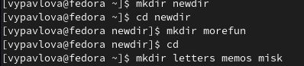

рис. 5

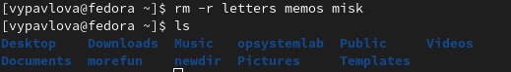

рис. 6

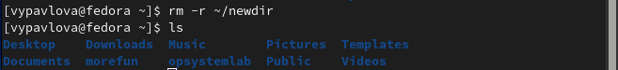

рис. 7

рис. 8

рис. 8

1. С помощью команды man ls (рис. [-@fig:009]) определяю, что для просмотра содержимого не только указанного каталога, но и подкаталогов, входящих в него, нужно использовать опцию -R. (рис. [-@fig:010])

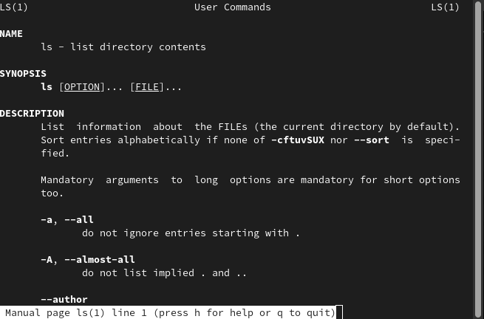

рис. 9

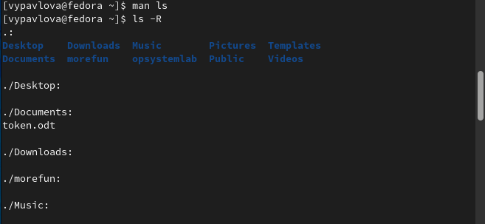

рис. 10

1. С помощью команды man ls определяю набор опций, позволяющий отсортировать по времени последнего изменения выводимый список содержимого каталога с развернутым описанием файлов.(рис. [-@fig:011])

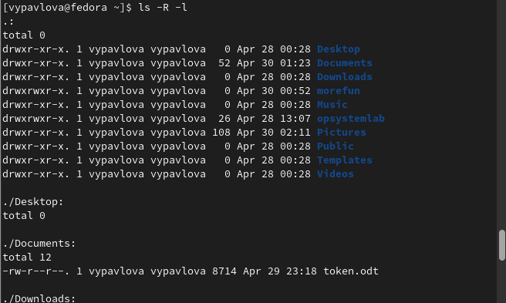

рис. 11

1. Использую команду man для просмотра описания команд cd (рис. [-@fig:012]), pwd (рис. [-@fig:013]), mkdir (рис. [-@fig:014]), rmdir (рис. [-@fig:015]), rm (рис. [-@fig:016]).

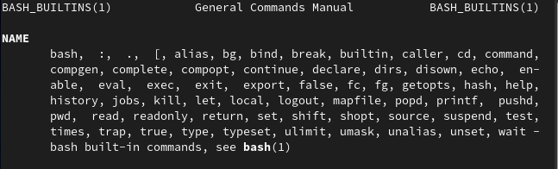

рис. 12

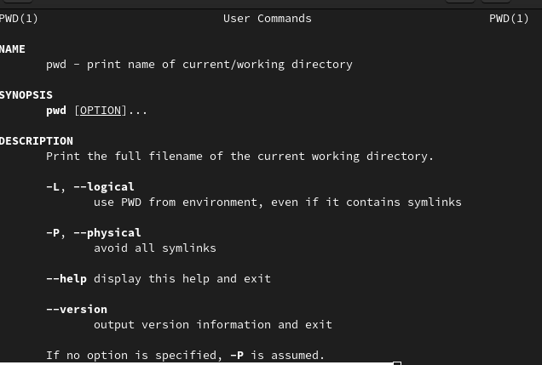

рис. 13

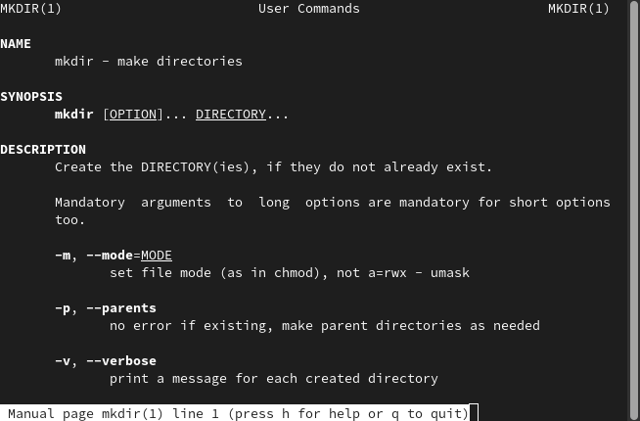

рис. 14

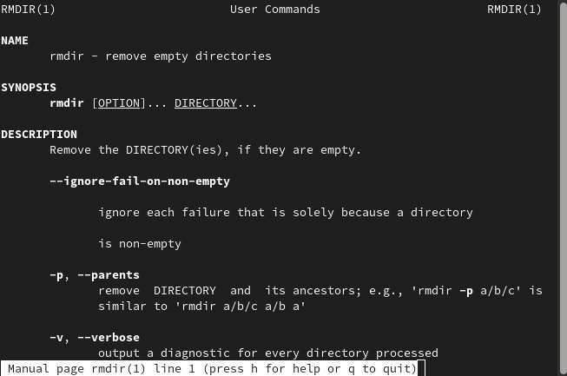

рис. 15

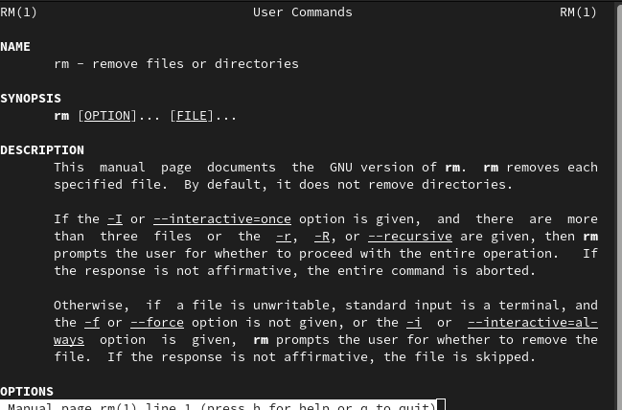

рис. 16

1. Используя информацию, полученную при помощи команды history (рис. [-@fig:017]), выполняю модификацию и исполнение нескольких команд из буфера команд. (рис. [-@fig:018])

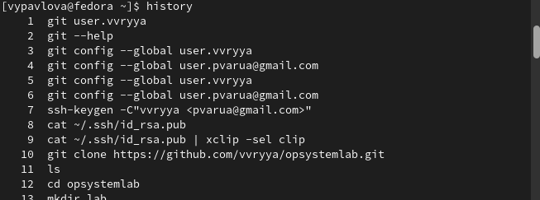

рис. 16

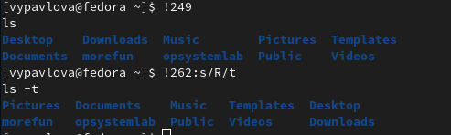

рис. 18

# Выводы

Выполняя данную лабораторную работу, я освоила команды для работы с системой.

# Список литературы